ElasticSearch文档

1. 下载ElasticSearch安装包上传到Linux服务器上并且解压缩

下载地址如下：**<https://download.elastic.co/elasticsearch/release/org/elasticsearch/distribution/tar/elasticsearch/2.4.0/elasticsearch-2.4.0.tar.gz>**

然后解压缩，解压后目录如下：

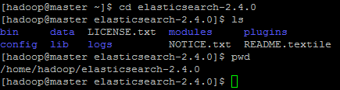

然后进入bin目录下然后运行C:\Users\Administrator\AppData\Roaming\Tencent\Users\176863120\QQ\WinTemp\RichOle\V[K$UYGAZJ5WWQN9MDBAO42.png

因为elasticsearch流行的原因是强大的集群功能，所以这里就不以单机形式启动了。

接下来我们来搭建一个elasticsearch的集群，这个集群比较简单一主服务器一从服务器，由两台机器组成。所以需要把elasitcsearch服务在另一台虚拟机上部署，部署步骤和上面相同。

集群搭建：

Elasitcsearch的集群搭建比较简单，步骤如下：

1. 先查看两台机器的ip地址：

1)第一台机器的ip

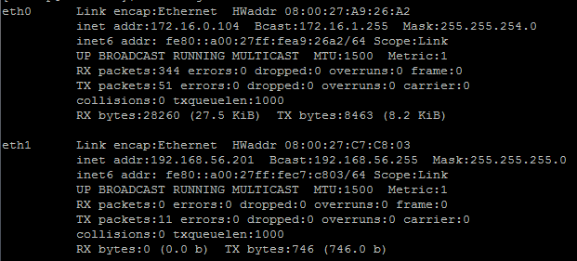

2)第二台机器的ip

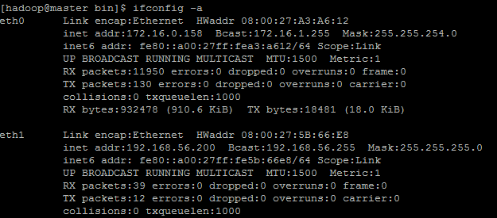

然后修改ElasticSearch的配置文件：

C:\Users\Administrator\AppData\Roaming\Tencent\Users\176863120\QQ\WinTemp\RichOle\_9EA]WCNMO_OZN]`)4JZAQB.png

配置的内容如下：

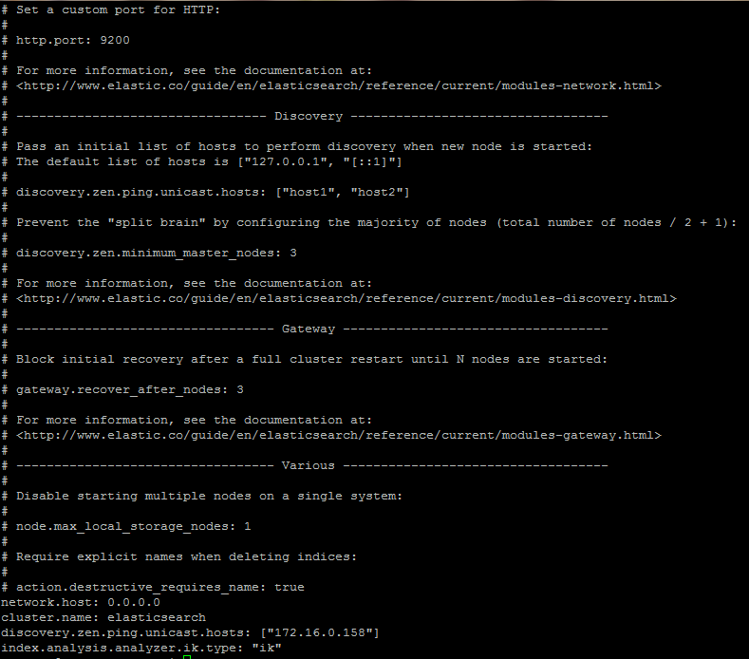

1. network.host:0.0.0.0是为了让外网可以访问服务
2. cluster.name:elasticsearch

集群的名称，同一个集群的机器这个名称相同。

3）discovery.zen.ping.unicast.hosts:[“172.16.0.158”]集群内其他机器的ip地址。因为本机是172.16.0.104配置的是另一台机器的ip地址。

另一台的配置如下：

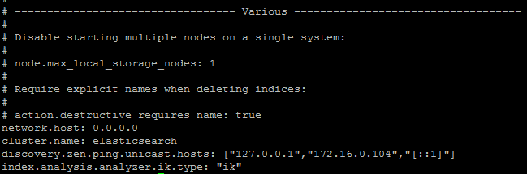

配置好以后启动集群服务：

首先先启动172.16.0.104这台机器

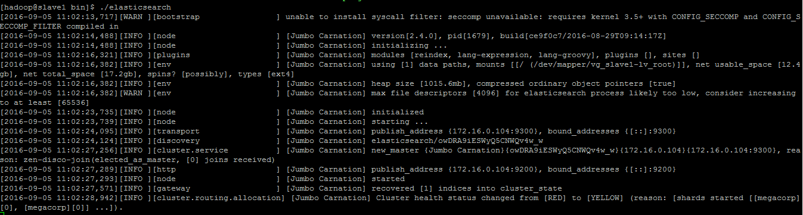

在浏览器中输入如下地址:http://172.16.0.104:9200/?pretty可以看到如下内容：

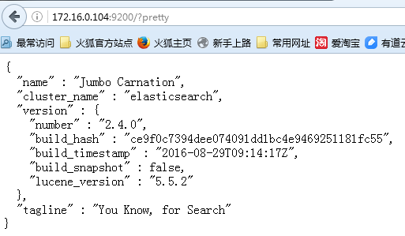

在浏览器中输入：<http://172.16.0.104:9200/_cluster/health>可以看到如下信息，这些信息是说明集群节点健康情况的。



从这些信息中可以看到集群有1个节点，活跃的分片数是3个，未分配的分片数是3个。集群的状态是yellow的，因为有未分配的分片所以是yellow的。

如果都分配了集群的状态应该是green的。

接下来启动集群中的另一个服务器。启动信息如下：

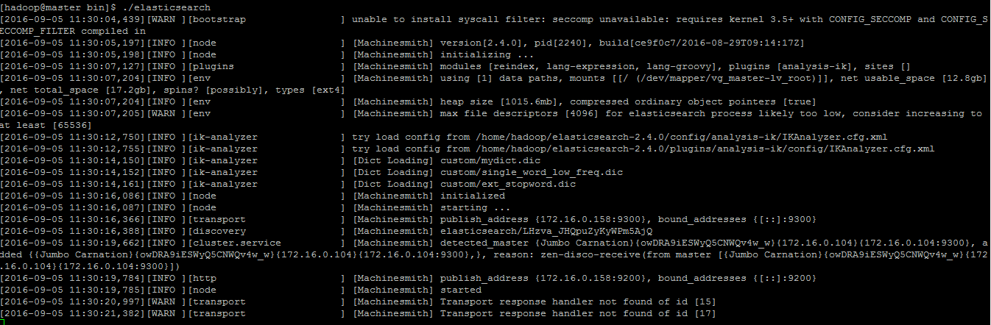

从图中标示出来的信息可以看到158服务器启动后发现了104服务器，并且把104作为主服务器，从这里可以看出来主从的选择是通过启动顺序来选定的。

再次访问<http://172.16.0.104:9200/_cluster/health>这个地址可以看到如下信息：

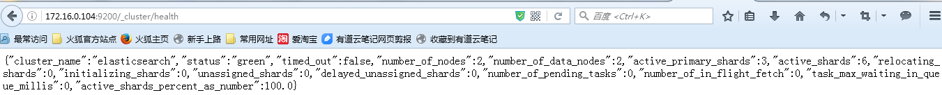

集群的状态是green的，一共有2个节点这两个节点全是数据节点。一共有6个分片，其中主分片是3个，从分片也是三个。

下面说明一下如何在ElasticSearch中添加中文分词器，这里选择的中文分词器是IK。因为IK被不断的更新并且有特定的适合elasticsearch的版本，它的下载地址是

<https://github.com/medcl/elasticsearch-analysis-ik/tree/2.x>

下载后在本地进行解压缩，之后进入解压缩的目录运行mvn clean package命令进行编译。编译后在release目录中找到生成的elasticsearch-analysis-ik-1.10.0.zip压缩包。解压缩以后生成如下目录结构：

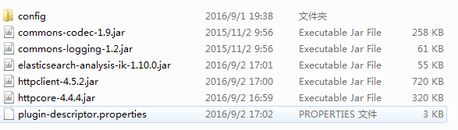

把这些文件拷贝到/home/hadoop/elasticsearch-2.4.0/plugins/analysis-ik目录下，拷贝后的目录结构如下：

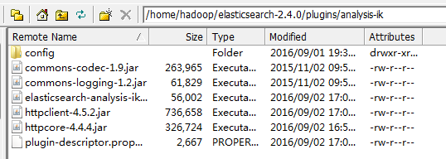

然后target/releases/elasticsearch-analysis-ik-1.10.0/config下的文件：

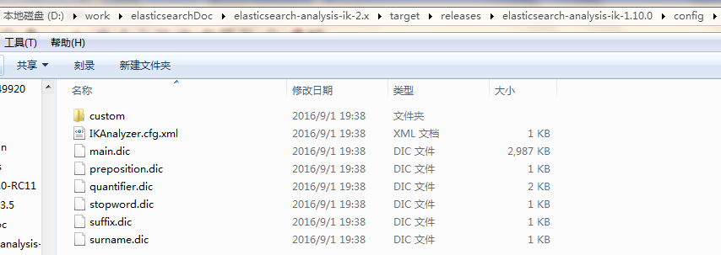

拷贝到elasticsearch的config文件夹下就可以。拷贝后的文件如下所示：

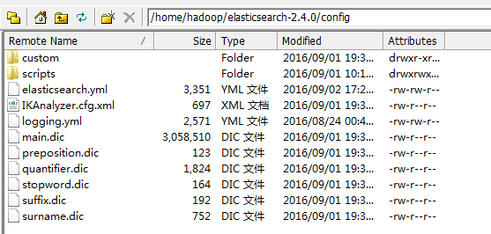

接下来修改配置文件elasticsearch.yml：

添加index.analysis.analyzer.ik.type: "ik"配置给ik解析器添加一个标示

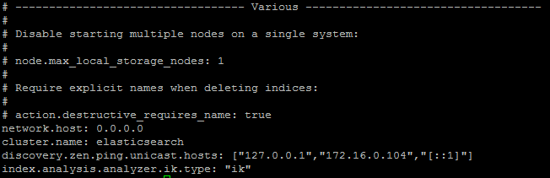

重新启动后的信息显示如下：

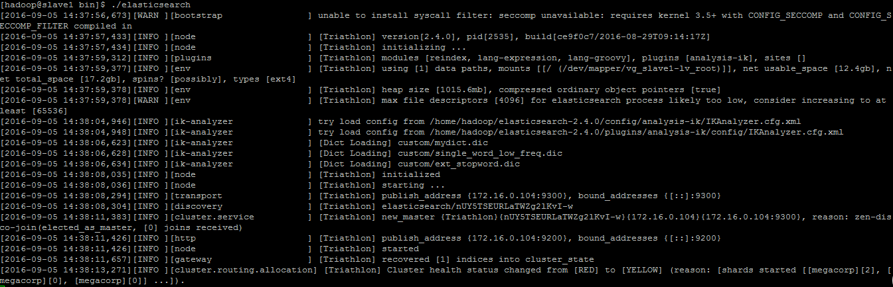

从上面的启动日志可以看出analysis-ik的插件已经被加载，并且配置文件和词典文件也已经被加载了。

下面测试一下，在浏览器中输入如下内容:

http://172.16.0.104:9200/\_analyze?analyzer=ik&pretty=true&text=我是中国人

分词解析的结果如下：

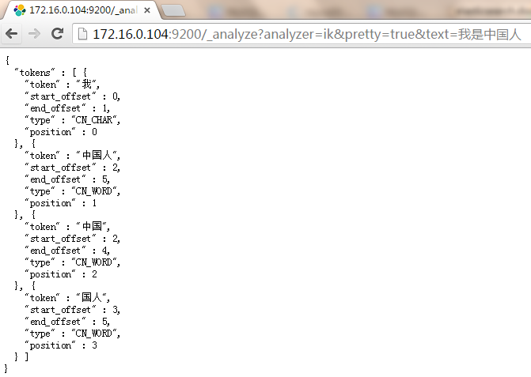

下面讲解一下如何用java client来连接elasticsearch,

1. 新建一个maven的java工程
2. 修改pom.xml文件添加如下内容：

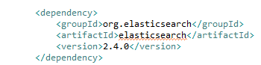

1. 往服务器中添加数据：
2. 连接服务器集群：



（2）创建添加的对象

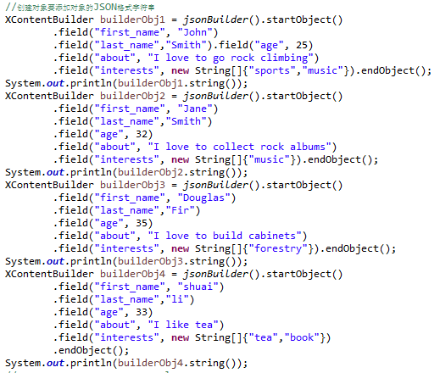

（3）把对象添加到服务器中

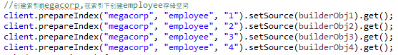

这是运行后的结果：可以看到转化后的JSON字符串这是在服务器中已经添加了这四条信息。

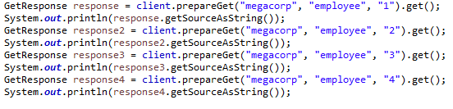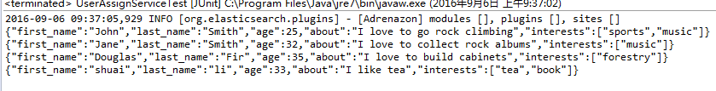

1. 从服务器中查询数据
2. 连接服务器集群：

****

1. 通过id来查询指定的索引megacorp下的指定类型employee下的document
2. 执行结果如下：

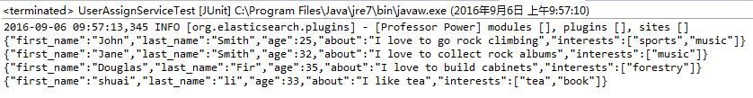

1. 通过服务器来模糊查询想要的数据
2. 连接服务器集群：



1. 进行模糊查询的代码：这里代码显示查询first\_name中有ua字符的，并且设置了过滤器age的范围是30到40。把查询的结果通过下面的遍历循环显示出来。

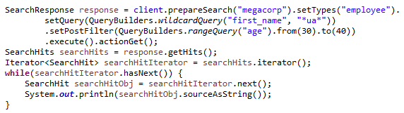

1. 查询结果如下：

C:\Users\Administrator\AppData\Roaming\Tencent\Users\176863120\QQ\WinTemp\RichOle\NZJDA5IX$OVY]S}30Y}KC1O.png

1. 更新索引的操作
2. 连接服务器集群：



1. 更新索引的代码：跟新的是的id为1的first\_name字段中的值

C:\Users\Administrator\AppData\Roaming\Tencent\Users\176863120\QQ\WinTemp\RichOle\%[WI2]0E`K1YNW31UH(A(]T.png

1. 可以看到更新后再查询的结果

C:\Users\Administrator\Desktop\97%X4]G%[3P5)%0BAIW1F34.png

1. 删除索引的操作
2. 连接服务器集群：



1. 删除对应的文档

C:\Users\Administrator\AppData\Roaming\Tencent\Users\176863120\QQ\WinTemp\RichOle\NKGG~6Z(B6{US`2F$YA%D46.png

1. 可以看删除的结果为null，先删除然后在查询的结果为null



8.聚集统计功能

1. 连接服务器集群：



1. 聚类分析的代码：

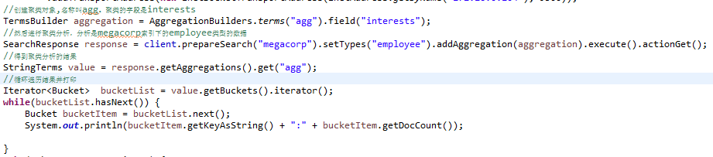

1. 可以看到聚类分析的结果：

